Технологическая карта учебного занятия
по дисциплине ОУД.06 Физическая культура

Дата: 14.12.2023 г.
Группа: СВ-22-209
Тема занятия: дыхательная гимнастика

Задание:
1. Изучить тему урока и ответить на вопросы.
2. Выполнить дыхательную гимнастику.

Дыхательная гимнастика Бутейко
Константин Павлович Бутейко родился в 1923 году. В 1942-м талантливый и амбициозный молодой человек начал учебу в медицинском университете им. И. М. Сеченова в Москве. На выпускном курсе все мечты Константина зачеркнул страшный диагноз — злокачественная форма гипертонической болезни. Врачи были уверены, что он проживет лишь несколько лет.
Но Бутейко решил бороться. Он начал изучать древние дыхательные практики, прогрессивные исследования и методы лечения гипертонии. В 1952 году Бутейко представил уникальную методику дыхания. Он довел ее эффективность на себе. Вопреки прогнозам врачей Константин Павлович прожил до 2003 года, до преклонных лет был активным, занимался спортом, увлекался туризмом. Но специалисты признали эффективность методики лишь 80-х годах.
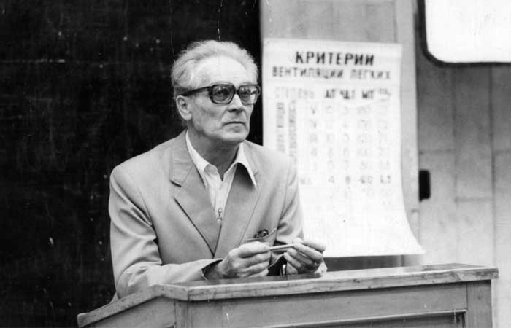
Константин Павлович Бутейко
Суть дыхательной системы Бутейко
Константин Павлович доказал, что причина развития многих заболеваний — слишком глубокое дыхание. Оно нарушает нормальную работу легких, в которых происходит преобразование кислорода в углекислый газ. Гипервентиляция нарушает этот процесс. Легкие не получают больше кислорода, а объем необходимого для полноценного функционирования человеческого организма углекислого газа уменьшается. С каждым глубоким вдохом ситуация усугубляется. Клетки не получают кислород в нужном количестве. Это провоцирует еще более глубокое дыхание и снижение количества углекислого газа. Результат — спазмы бронхов и сосудов.
Бутейко считал, что именно гипервентиляция приводят к астме, гипертонии, ряду заболеваний обмена веществ. Ученый предложил практиковать поверхностное дыхание. Он доказал, что этот метод позволяет сбалансировать соотношение кислорода и углекислого газа. Вдыхать нужно через нос, спокойно, не спеша. Важно пребывать в максимально расслабленном состоянии. Но не стоит слишком задерживать вдох и допускать чрезмерного недостатка воздуха.
Пользу системы Бутейко доказали многочисленные исследования и опыт исцеления сотен тысяч людей. Поверхностное дыхание природное и самое правильное. При нем живот и грудь не двигаются, диафрагма расслаблена. По ощущениям воздух доходит лишь до ключичного отдела, будто вы осторожно нюхаете неизвестное вещество.
Вдох длится около 3 секунд, выдох — 3 – 4 секунды. После этого — 4-секундная пауза.
Показания для дыхательной гимнастики Бутейко
Автор методики считал, что его система может излечить более 100 заболеваний.
Доказана эффективность при многих патологиях:
- бронхиальная астма;
- эмфизема легких;
- центральной нервной системы;
- желудочно-кишечного тракта;
- пневмония, хронический бронхит;
- заболевания почек;
- артериальная гипертензия;
- нарушенное кровообращение в головном мозге;
- заболевания сосудов и сердца;
- нарушения эндокринной системы;
- недержание мочи;
- заболевания глаз;
- ревматоидный артрит;
- аллергия;
- аденоиды;
- гайморит;
- ларингит;
- ринит.
Дыхательная гимнастика позволяет избавиться от лишнего веса, улучшить состояние кожи. Упражнения быстро устраняют приступы и другие негативные проявления заболеваний. Практикуя систему регулярно, вы заметите ощутимые результаты в течение месяца и сможете выздороветь полностью.
Заниматься по методу Бутейко под контролем родителей можно и детям старше 4 лет. Это позволит предотвратить частые простуды и развитие многих серьезных заболеваний.
Противопоказания к дыхательной гимнастике Бутейко
Система не может принести вреда. Но незначительный перечень противопоказаний существует:
✘ сильные кровотечения;
✘ острый период инфекционных заболеваний;
✘ психические расстройства и умственные отклонения, при которых человек не способен вникнуть в суть метода;
✘ аневризма;
✘ заболевания зубов;
✘ сахарный диабет, при котором необходим прием инсулина;
✘ после операций на сердце;
✘ хронический тонзиллит.
Будущим мамам начинать практиковать дыхательную гимнастику не рекомендовано. Если же вы намерены это сделать, обязательно проконсультируйтесь с гинекологом, который наблюдает течение беременности.
Подготовка к дыхательной гимнастике Бутейко
Перед началом следует настроиться на упорный труд и внимательность. Изменение способа дыхания не требует от человека больших физических усилий, но понадобятся терпение и сила воли. В начале практикования могут возникнуть страх, дискомфорт и даже обострения заболеваний. Но регулярные занятия обязательно дадут положительный результат.
Не пугайтесь и не бросайте занятий, если появятся болевые ощущения, головокружение, нехватка воздуха или снижение аппетита. Многие говорят о внутреннем сопротивлении и отвращении к упражнениям. Это нормально. Вы дышите рефлекторно. Любые изменения будут вызывать психологическое сопротивление.
Любые лекарственные средства отравляют организм токсинами. Бутейко рекомендовал отказаться от них во время практикования нового способа дыхания. Если это невозможно, уменьшите дозировку вдвое. Делайте это под наблюдением лечащего врача.
Перед началом занятий неплохо провести простой тест состояния здоровья. Сядьте ровно и максимально расслабьте все тело. Сделайте простой вдох и задержите дыхание, засеките время. Если до следующего вдоха прошло меньше 30 – 60, ваш организм в плохом состоянии. Практикуя гимнастику Бутейко, каждый день проводите этот тест. Вы заметите, что с каждым днем время задержки дыхания будет увеличиваться.
Предварительное упражнение
Присядьте на край стула с ровной спинкой. Руки положите на коленях, полностью расслабьте диафрагму. Взгляд направьте немного выше уровня глаз. Поверхностно и бесшумно вдыхайте и выдыхайте носом. Вскоре вы начнете ощущать недостаток воздуха. Важно продержаться 10 – 15 минут.
Если чувствуете острую необходимость увеличить глубину вдоха, сделайте это один раз. Расслабьте диафрагму и снова начинайте продолжайте дышать верхней частью грудного отдела. Если все сделано правильно, вы почувствуете прилив тепла, тело может покрыть испарина. В конце задержите дыхание и измерьте в таком состоянии пульс.
Дыхательная гимнастика Бутейко
Выполнять комплекс следует на пустой желудок в полной тишине и без отвлекающих факторов. Важно полностью сфокусироваться на гимнастике, не отвлекаясь и не прерываясь до окончания упражнений.
✔ Вдох, выдох, пауза по 5 секунд. Работать должен только верхний легочный отдел. Цикл необходимо повторить 10 раз.
✔ Сделайте вдох за 7,5 секунд. Он должен идти от диафрагмы до грудного отдела. Потом в течение 7,5 секунд выдыхайте в обратном направлении, сверху вниз. Дальше — пауза 5 секунд. Цикл нужно повторить 10 раз.
✔ Задержите дыхание и сделайте точечный массаж носа. Упражнение выполняется 1 раз.
✔ Выполните 2-е упражнение. Вдохи нужно делать, зажимая сначала правую, а потом левую ноздрю. Сделайте по 10 повторений на каждую ноздрю.
✔ Снова выполните 2-е упражнение. Теперь на вдохе втяните живот и держите брюшные мышцы до завершения выдоха. Сделайте 5-секундную паузу. Повторите 10 раз.
✔ Максимальное вентилирование легких. В течение 1 минуты выполните по 12 глубоких и сильных вдохов-выдохов, длящихся 2 – 5 секунд. Это упражнение повторяется 1 раз. Закончив его, задержите дыхание насколько сможете.
Четырехуровневое редкое дыхание:
❶ Вдох, пауза, выдох по 5 секунд. После этого — задержка на 5 секунд. Делайте в течение 2 минут.Вдох, выдох, задержка дыхания по 5 секунд. Делайте в течение минуты.
❷ Повторяйте предыдущее упражнение, но каждый цикл длится 7,5 секунд. Выполняйте в течение 3-х минут.
❸ Двойная задержка. Выдохните и задержите дыхание, сделайте вдох и задержите дыхание. Выполните 1 раз.Вдох, пауза, выдох, задержка по 10 секунд. Выполняйте в течение 4 минут.
❹ В разных положениях (во время ходьбы, приседаний, сидя) 3 – 10 раз задерживайте дыхание. Завершите комплекс подготовительным упражнением, которое выполняли вначале.
Завершите комплекс подготовительным упражнением, которое выполняли вначале.
Ответьте на вопросы письменно:

1. Суть дыхательной гимнастики Бутейко?
2. Как влияет дыхательная гимнастика Бутейко на организм человека?
3. Противопоказания к использованию дыхательной гимнастики Бутейко?

